Рекомендации для родителей

по использованию реабилитационного оборудования

2022 год

Министерство социальной защиты населения и труда Белгородской области

Областное государственное бюджетное учреждение «Реабилитационный центр для детей и подростков с ограниченными возможностями имени В.З. Гетманского»

Рекомендации для родителей

по использованию реабилитационного оборудования

Методическое пособие

с. Веселая Лопань

2022 год

Министерство социальной защиты населения и труда Белгородской области

Областное государственное бюджетное учреждение «Реабилитационный центр для детей и подростков с ограниченными возможностями имени В.З. Гетманского»

Рекомендации для родителей

по использованию реабилитационного оборудования

Методическое пособие

с. Веселая Лопань

2022 год

Авторский коллектив: Е.П. Батанова, Е.Н. Савина, И.Е. Долгих

Рецензенты: В.К. Климова – кандидат биологических наук, доцент кафедры теории и методики физической культуры Белгородского государственного национального исследовательского университета; Алтухова Т.А. – кандидат педагогических наук, доцент кафедры дошкольного, начального и специального (дефектологического) образования Белгородского государственного национального исследовательского университета

Под редакцией: И. Е. Долгих директора ОГБУ «Реабилитационный центр для детей и подростков с ограниченными возможностями имени В.З. Гетманского»

сборник рекомендаций для родителей по использованию реабилитационного оборудования (на основе опыта работы специалистов ОГБУ «Реабилитационный центр для детей и подростков с ограниченными возможностями имени В.З. Гетманского»).
Методическое пособие.- Веселая Лопань, 2021 – 39 с.

Методическое пособие составлено министр социальной защиты населения и труда Белгородской области Батановой Е.П. заместителем начальника департамента социальной защиты населения и труда Белгородской области - начальником управления правового обеспечения опеки и попечительства Савиной Е.Н., директором областного государственного бюджетного учреждения «Реабилитационный центр для детей и подростков с ограниченными возможностями имени В.З. Гетманского») Долгих И.Е.

Предлагаемое пособие предназначено для работы с семьями детей с особенностями в развитии. В силу ряда объективных причин не многие родители имеют возможность постоянно выезжать на реабилитацию в специализированные учреждения. Однако процесс грамотной реабилитации должен носить непрерывный характер. В связи с этим разработано методическое пособие, которое позволит родителям стать активными участниками процесса реабилитации для своего ребенка. В данном пособии написаны рекомендации специалистов по использованию реабилитационного оборудования в домашних условиях.

Пособие разработано на основе опыта практической работы специалистов областного государственного бюджетного учреждения «Реабилитационный центр для детей и подростков с ограниченными возможностями имени В.З. Гетманского».

ОГЛАВЛЕНИЕ

Введение ……………………………………………………………………………..
Общие рекомендации по использованию реабилитационного оборудования …………..
Компьютерная технология «Игры для Тигры»…………………………………………………..
Развитие и коррекция речи детей 4 -8 лет. Методика В.М. Акименко………………….
Настольная игра "Цветное судоку»……………………………………………………..
Настольная игра «Следопыт Колобок»……………………………………………
Игра «Пингвин на льдинах»…………………………………………………………………
Программно-дидактический комплекс «А-Спектр»……………………………………

Программно-дидактический комплекс «Мерсибо Плюс»………………..
Набор игр «Внимание, память, логика»…………………………………….
«Расти, малыш!»……………………………………………………………….
Набор для перцептивно моторного развития «ФРОССИЯ»…………………
Развивающие линейки……………………………………………………………

ВВЕДЕНИЕ

Использование оборудования в реабилитационном процессе помогает разнообразить занятия с детьми, внести эмоциональную составляющую и активное вовлечение ребенка в реабилитационный процесс.
В сборнике представлены рекомендации для родителей, направленные на работу по использованию реабилитационного оборудования с «особыми детьми».
Предлагаемый материал для родителей направлен на:
- на формирование у родителей компетенций необходимых при организации самостоятельных занятий для детей с особыми потребностями в домашних условиях с использованием реабилитационного оборудования,
-создание развивающей среды для ребёнка и ознакомление родителей с методикой его обучения и воспитания в домашних условиях,
-формирование и отработку определенных умений и навыков работы с детьми по правильному и эффективному использованию реабилитационного оборудования.
Подобранный материал основан на практическом опыте работы специалистов реабилитационного центра с детьми с ограниченными возможностями здоровья и детьми с инвалидностью.
Данные рекомендации помогут сформировать систему, обеспечивающую точный выбор наиболее эффективных вариантов развития возможностей детей с ограниченными возможностями в семье, через повышение медико – социальной и психолого- педагогической компетентности родителей.

ОБЩИЕ РЕКОМЕНДАЦИИ ПО РАБОТЕ РОДИТЕЛЕЙ С РЕАБИЛИТАЦИОННЫМ
ОБОРУДОВАНИЕМ

В работе с оборудованием важно, чтобы оно не выполняло развлекательную функцию, а выступало средством мотивации и активизации деятельности. Поэтому не рекомендуется оставлять ребенка с оборудованием без присмотра взрослого. Даже если мы отводим ребенку время для самостоятельной работы, обязательно контролируем то, что происходит, так как
возможны такие варианты, что ребенок может начать переключаться на другие задания или просто играть с оборудованием.

В процессе всей работы учим ребенка выполнять инструкцию, доводить задания до конца, работать только со взрослыми. Мы берем только те задания, которые соответствуют задачам, обозначенным в плане работы.

Компьютерная технология «Игры для Тигры»
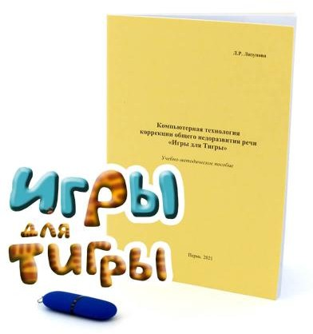
Технология «Игры для Тигры» представляет собой единый программно-методический комплекс и содержит компьютерную программу «Игры для Тигры» и учебно-методическое пособие с подробными методическими рекомендациями ее пошагового применения в коррекционно-образовательном процессе.
Специализированная компьютерная технология «Игры для Тигры» адресована прежде всего специалистам – логопедам и дефектологам детских учреждений, но может использоваться для самостоятельных занятий в домашних условиях родителями, заинтересованным в исправлении и развитии речи своих детей, при условии консультирования специалистами.
Работа с применением специализированной программы проводится под контролем специалиста, который составляет индивидуальный план, выбирает соответствующие ему упражнения, контролирует правильность их выполнения ребенком и дозирует необходимую нагрузку.
В рамках системного подхода к коррекции речевых нарушений компьютерная логопедическая программа «Игры для Тигры» предлагает более 50 упражнений с несколькими уровнями сложности, объединенных в четыре тематических блока:
- «Просодика»
- «Звукопроизношение»
- «Фонематика»
- «Лексика»

Каждый блок программы «Игры для Тигры» состоит из нескольких модулей, представленных в подменю. При этом упражнения, входящие в состав модулей направлены на коррекцию и развитие определенных языковых и речевых компонентов.
Цветовое решение каждого блока («Звукопроизношение» — розовый, «Просодика» — зеленый, «Фонематика» — голубой, «Лексика» — желтый) сохраняется во всех составляющих его упражнениях в виде цветовых фонов и психологически способствует созданию единой ассоциативной линии коррекционной работы в рамках каждого блока.
Работа со всеми упражнениями программы проводится с опорой на зрительный контроль над результатами деятельности ребенка. Их визуализация происходит на экране монитора в виде мультипликационных образов и символов. В некоторых упражнениях, вызывающих затруднения, предусмотрена возможность дополнительной слуховой опоры при выполнении задания. Это позволяет эффективно и в более короткие сроки корригировать речевые нарушения у детей дошкольного возраста.
Программа «Игры для Тигры» предусматривает возможность индивидуальной настройки параметров, соответствующих настоящему уровню и зоне ближайшего развития ребенка. Упражнения программы содержат задания возрастающей сложности, что позволяет выбрать

задание, соответствующее реальному уровню развития ребенка и построить коррекционную работу в соответствии с индивидуальной коррекционно-образовательной программой.

Развитие и коррекция речи детей 4 -8 лет. Методика В.М. Акименко

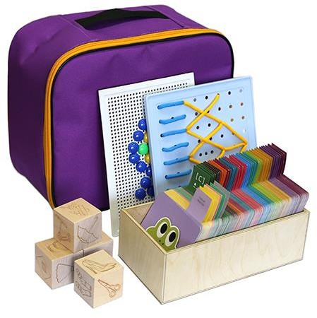
Коррекционная методика «Логопедическое обследование детей 4-8 лет». разработана Валентиной Михайловной Акименко кандидатом педагогических наук.
Методический набор включает в себя: программное обеспечение (ПО), методический практикум, микрофон, комплект карточек, мозаику, шнуровки и набор кубиков.
«Логопедическое обследование детей» представляет собой комплекс, включающий компьютерную программу и набор методических материалов. Процедура обследования проводится за компьютером. Предъявляемые ребенку на экране задания, выполненные в оригинальном цветовом и дизайнерском оформлении, с одновременной возможностью фиксации специалистом ответов и внесении необходимых комментариев, создают максимально комфортные условия для работы специалиста и успешности прохождения обследования ребенком.
По своему усмотрению, специалист может использовать для обследования материалы из методического набора, фиксируя при этом ответы в программе. Вся информация сохраняется и обрабатывается автоматически.
Обследование проводится по 15 разделам. Каждый раздел состоит из ряда заданий, содержащих как инструкции для специалиста, так и задания, картинки и звуковые фрагменты для детей.
Разделы:

- Звукопроизношение
- Общая моторика
- Мелкая моторика
- Артикуляционная моторика
- Динамическая организация артикуляционного аппарата в процессе речи
- Мимическая мускулатура
- Строение артикуляционного аппарата
- Фонематическое восприятие
- Дыхательная и голосовая функции
- Просодические компоненты речи
- Слоговая структура слова
- Понимание речи
- Лексика
- Грамматический строй

- Связная речь

После выполнения ребёнком каждого задания специалист может отметить необходимые признаки, ввести собственные комментарии по каждому упражнению и оценить его выполнение.
Уровневый подход, реализованный методикой, существенно упрощает процедуру обследования и постановки логопедического заключения. В ходе анализа полученных результатов специалист имеет возможность обосновать заключение в рамках психолого-педагогической классификации (НПОЗ, ФНР, ФФНР, ЛГНР, ОНР (I – IV уровни)) и составить схему индивидуальной коррекционной работы. Специально разработанные таблицы фиксации результатов и возможность их печати значительно упрощают отчетность, позволяют проследить динамику коррекционной работы.
Программное обеспечение «Логопедическое обследование детей» предоставляет возможность:
  - Ведения индивидуальных карточек, содержащих анамнестические данные, результаты обследований, а также динамику коррекционного процесса
  - Автоматического формирования базы данных, сортировки и поиска карточек по заданным параметрам
  - Проведения поэтапной логопедической диагностики
  - Фиксации, сохранения и анализа полученных данных
  - Формирования речевых карт
  - Формирования графиков индивидуальной динамики речевого развития
  - Создания групповых протоколов по результатам обследования
  - Печати речевых карт, графиков индивидуальной динамики речевого развития, протоколов с данными по группе.
«Логопедическое обследование детей» рекомендовано логопедам, психологам, дефектологам, специалистам психолого-медико-педагогических консультаций (ПМПК), воспитателям дошкольных общеобразовательных и специальных учреждений.
Специально разработанная компьютерная программа помогает осуществлять коррекционную работу с такими видами речевых нарушений как общее недоразвитие речи (ОНР), фонетико- фонематическое недоразвитие речи (ФФНР) и нарушение произношения отдельных звуков (НПОЗ).
Компьютерная методика состоит из следующих основных разделов:

- Мелкая моторика
- Артикуляционная моторика
- Фонематический слух
- Просодика
- Звукопроизношение
- Слоговая структура слова
- Лексика
- Грамматика
- Связная речь

Каждый раздел методики содержит обширную библиотеку игр и заданий, представленных по степени усложнения с учетом развития речи в онтогенезе. Все задания программы выполнены в игровой динамичной форме для поддержания высокого уровня мотивации и интереса детей к выполнению заданий и самим логопедическим занятиям. Кроме того, каждый раздел программы имеет свой активный фон, который можно использовать не только в качестве организационного момента, но и как самостоятельный материал для работы с безречевыми детьми.

Модели артикуляции, разработанные Акименко В.М. и представленные в разделе
«Звукопроизношение» помогают уточнить положение органов артикуляции при произнесении звука и наглядно представить разницу между двумя смешиваемыми фонемами, что делает их использование удобным на этапе постановки звука.
Программное обеспечение позволяет проводить как индивидуальные, так и подгрупповые занятия по коррекции и развитию всех сторон устной речи. Для проведения подгрупповых занятий в программе предусмотрен специальный режим и возможность подключения мультимедийного проектора или монитора большого размера.
Программа позволяет прослеживать динамику коррекционного процесса в индивидуальной карточке ребенка, а так же хранить историю занятий, звуковые файлы, распечатывать протоколы занятий и рекомендации для родителей и воспитателей.
В методическом практикуме даны рекомендации к использованию программного обеспечения в коррекционной работе, детальное описание заданий из разделов компьютерной программы, пути коррекционной работы с каждым видом речевого нарушения (ОНР, ФФНР, НПОЗ).
Комплект карточек из методического набора включает в себя:
  - Картинки для автоматизации звуков (в начале, середине, конце слова и в словах со стечением согласных)
  - Картинки-символы для артикуляционной гимнастики (тренировка губных мышц, мышц языка, мышц нижней челюсти, мышц глотки и мягкого неба)
  - Картинки-символы для развития просодических компонентов речи
  - Карточки с цветом для развития грамматических категорий
Использование методики позволит упростить ежедневную работу логопеда/дефектолога, сократить временные затраты на фиксацию результатов и составление отчетов.
Методика «Развитие и коррекция речи детей 4-8 лет» является логическим продолжением авторской методики В.М. Акименко «Логопедическое обследование детей 4-8 лет». Каждая из них может использоваться самостоятельно, вместе же, они представляют собой диагностико- коррекционный комплекс.

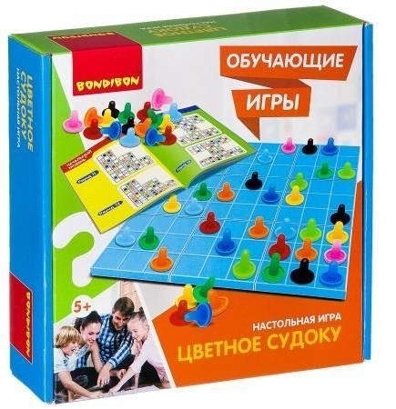
Настольная игра "Цветное судоку»
Настольная игра "Цветное судоку" - это увлекательная головоломка, которая обычно состоит из чисел, а теперь попробуйте совершенно новый вариант, с цветом. Игра является популярной во всем мире среди детей и взрослых и хорошо подходит для развития логического мышления.
Рекомендуемый возраст: от 6 лет. Количество участников: для 2-4 игроков
Настольная игра "Цветное судоку" тренирует логическое мышление и способность думать.
Развивает познавательные способности и концентрацию внимания.

Игра представляет собой поле с ячейками, в которые нужно вставлять фишки-цвета по определенным правилам: нельзя, чтобы цвет повторялся в любом горизонтальном или вертикальном рядах.
Игра разделена на 4 уровня сложности: начальный, легкий, средний, продвинутый.
Удобство настольного "Судоку" заключается в том, что фишки можно вытаскивать и переставлять в случае ошибки. К тому же, он компактный и хорошо подходит для игр в поездках.
Подготовка к игре. Игроки раскладывают игровое поле в зависимости от выбранного уровня сложности и выстраивают фишки в соответствии с позициями, указанными в книге с заданиями.
Правила игры. Игроку необходимо заполнить свободные клетки разноцветными фишками согласно заданию, чтобы в каждой строке, в каждом столбце и в каждом малом квадрате один и тот же цвет фишки встречалась бы только один раз.
Игрок должен заполнить фишками другого цвета все свободные клетки.
Необходимо обдумывать и заполнять свободные клетки имеющимися остальными фишками.
Игроки не могут ставить фишки одинакового цвета в одну и ту же колонку или ряд (вертикально или горизонтально).
Состав настольной игры "Цветное судоку":
- игровое поле – 9 шт.;
- фишки – 81 шт. (9 цветов по 9 штук)
- правила игры.

Настольная игра «Следопыт Колобок»

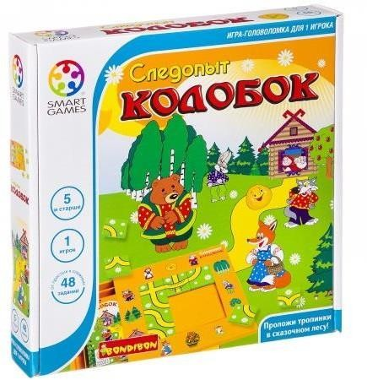

Помогите любимому сказочному персонажу найти верную тропинку в этой интересной игре! Расставьте 9 деталей на игровой доске и проложите извилистые тропинки между персонажами, указанными на карточке с заданием. Следите за дорогой, чтобы не зайти в тупик! Создайте свою альтернативную концовку всеми любимой сказки! В игре 48 вариантов заданий, игра подходит детям от 5 лет. Игра развивает логику, концентрацию, визуальное восприятие, а также совершенствует навыки пространственного представления и решения проблем.
Составляющие:
- Коробка из пластика, крышка которой является полем для выкладывания деталей.
- 9 деталей из пластика с нарисованными на них дорожками.

- Буклет с заданиями, причем, задания не написаны словами, а нарисованы. Это просто здорово для детей, еще не умеющих прочесть условие задачи.
На самом деле, в буклете нарисованы и способы решения каждой задачи. Но мы туда не любим заглядывать, иначе теряется весь интерес и сладкое чувство победы проходит мимо:).
Смысл состоит в том, чтобы расположить дорожки на поле так, чтобы были выполнены все условия выбранного задания.
В игре представлены задания разных уровней сложности. Самые простые сможет решить и 4-х летний ребенок. Вот например, в 1 задании всё элементарно. Только одно условие: Колобок должен попасть к Волку. Выкладываем дорожки так, чтобы тропинка соединила Колобка и Волка, нарисованных на поле (крышке). Тут решение не единственное. Ребенок решает его с легкостью и первая победа у него в кармане!
А дальше - от простого к сложному развивает своё логическое мышление, терпеливость, умение достигать поставленной цели.
А вот над самыми сложными и родители не заскучают. Здесь уже одновременно должно выполняться несколько условий:
  - Медведь должен пройти в лес, но не должен пройти к Зайцу.
  - Заяц должен пройти к Лисе.
  - Колобок должен пройти к избушке, но не должен пройти к Лисе.

Игра «Пингвин на льдинах»

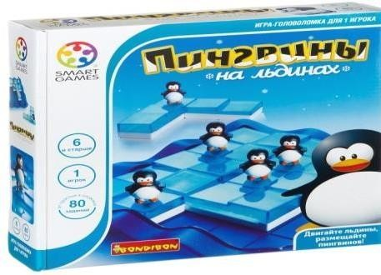

Пять маленьких пингвинов оказались на огромных плавучих льдинах Ледовитого океана и едва удерживаются на скользком льду! Расположи обломки льдин на игровом поле, чтобы пингвины оказались в безопасности! Форму льдин -пентамино можно легко трансформировать, но чтобы решить, где именно расположить каждую деталь и какой формы она должна быть, придется хорошо подумать!
В игре 60 заданий для продвинутых детей и любознательных взрослых. В состав игры входят игровое поле, буклет с заданиями и ответами, 5 элементов -льдин. Игра рассчитана на одного игрока, но можно играть и компанией, обсуждая ходы и комбинации. Игра развивает логическое и пространственное мышление, познавательные способности.

Программно-дидактический комплекс «А-Спектр»
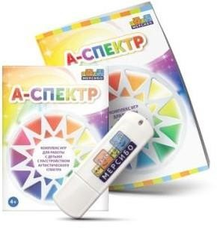

Программно-дидактический комплекс для занятий с детьми с аутизмом и нарушениями интеллекта. В комплексе 20 игр, основанных на прикладном анализе поведения. Занятия с ними помогут ребенку лучше ориентироваться в пространстве, запоминать предметы окружающей среды, выделять значимые звуковые сигналы, снизить уровень тревожности, развить навык
«узнавания» объектов и другие навыки социально-бытовой жизни.
Комплекс предназначен для детей с РАС разного возраста и уровня развития, в том числе
для:
- Неговорящих детей
- Детей, которые не понимают обращенной речи
- Детей с нарушениями интеллекта и сенсорными расстройствами
Все игры начального этапа комплекса «А-Спектр» построены по следующему принципу:
- Простой, повторяющийся, однозначно понимаемый визуальный или звуковой стимул + инструкция.
- Простая целевая реакция ребенка (сопоставить, назвать, показать).
- Незамедлительное подкрепление (звуковой приз или визуальный призовой эффект) + социальное поощрение в виде похвалы взрослого. Например: на экране появляется визуальный стимул (объект определенной формы), одновременно звучит инструкция «перетащи круг на круг». Для облегчения выполнения задания целевой объект слегка подсвечен. Это облегчает ребенку удержание на нем внимания.
Целевой реакцией в данном случае является действие «перетащить с помощью «мышки» объект на объект, сходный по форме». Если задание выполняется верно, незамедлительно появляется подкрепление в виде комментария «Да, это круг», а при повторном правильном выполнении появляется заранее выбранный при предварительном тестировании стимулов звук или визуальный эффект.
Многократное повторение такой последовательности (стимул – реакция – подкрепление) позволяет в простой и доступной форме обучить ребенка алгоритму выполнения задания и сформировать мотивацию к дальнейшему выполнению действий.
Если ребенок выполнил задание неправильно или совершил спонтанное действие, не связанное с ситуацией задания, то появляется условно неприятный стимул, который в дальнейшем снижает вероятность того, что ребенок повторит ошибку. Также звучит мотивация-инструкция для продолжения игры «Попробуй еще!». Важно понимать, что условно неприятные стимулы в виде специфических звуков позволяют уменьшить риск аутостимулятивной «игры ради игры» и подавлять ошибочные попытки.

Главные особенности комплекса
  - Снижает монотонность занятий и нагрузку на специалиста
Работа с детьми с аутизмом специфична. С одной стороны она рутинная: специалист многократно повторяет однотипные задания. Со второй — техническая: надо постоянно фиксировать результаты упражнений. С третьей — требует эмоционального включения: специалист поддерживает ребенка и подмечает его реакции. Такая многозадачность ведет к быстрому истощению, физическому и эмоциональному выгоранию.
«А-Спектр» забирает на себя рутинную и техническую части работы. Диктор повторит задание столько, сколько нужно. Программа зафиксирует результаты каждого занятия: во что играли, сколько времени потратили, какой процент ошибок и другие параметры. У вас будет больше времени на взаимодействие с ребенком и творческую часть работы.
  - Снижает сенсорную нагрузку на детей и помогает им удерживать внимание на задании.
Дети с аутизмом чувствительны к сенсорной нагрузке, для них трудно создать комфортную среду и подобрать материалы. Слишком громкий звук — ребенок испугается, слишком яркий цвет — будет нервничать.
Мы свели к минимум риск сенсорной перегрузки. Обучение идет в системе «человек-компьютер», визуальные и звуковые элементы, форма поощрений, формулировка заданий и другие параметры сделаны с учетом особенностей восприятия детей с аутизмом. Ребенку комфортно и безопасно заниматься с нашими играми.
  - Учитывает мотивационные особенности каждого ребенка.
На практике трудно сразу же дать ребенку подкрепление: его надо найти, достать, показать. Не успели за 5 секунд — момент упущен. Также надо помнить, на что ребенок лучше откликается: сегодня ему нравится звук колокольчика, а завтра он к нему уже равнодушен.
«А-Спектр» дает нужное подкрепление в нужное время. Вы заранее ранжируете, какое подкрепление сегодня актуально, и программа выдает его сразу после действий ребенка. Чем точнее система обратной связи, тем эффективнее занятия.

Преимуществами комплекса «А-спектр» являются
- Соблюдение принципа АВС.
- Возможности осуществления индивидуальных настроек.
- Дозированные подсказки, позволяющие реализовать принцип безошибочного обучения.
- Мотивационные подкрепления, позволяющие поддерживать мотивацию ребенка к преодолению сложностей в решении обучающих задач.
- Строгая этапность в формировании навыков по принципу «от простого к сложному».
- Учет специфических сенсорных и мотивационных особенности детей с аутизмом.
- Возможность варьировать количество учебных ситуаций в течение одной учебной сессии.
- Направленность на формирование базовых навыков и преодоление специфических дефицитов, характерных для детей с аутизмом и другими ментальными и сенсорными расстройствами.
- Простота в использовании.
- Возможность использовать полученный в игре навык в бытовой деятельности и учебных ситуациях.

Игры помогут сформировать базовые навыки: смотреть и видеть, слушать и слышать, понимать инструкцию и выполнять ее, воспринимать образец и повторять действие по образцу, взаимодействовать со взрослым для получения результата.
У каждой игры есть настройки для адаптации к актуальному уровню развития и сенсорному восприятию ребенка.
После занятий вы можете проанализировать результаты занятий. В какие игры и когда вы играли, сколько игр ребенок закончил успешно, сколько времени тратил на прохождение и другую информацию. Информация разбита по навыкам и представлена в виде графиков.
Для использования программно-дидактического комплекса «А-Спектр» требуется:
- Компьютер под управлением Windows 8, Windows 10
- USB-порт
- Монитор с разрешением не меньше 1280 х 1024
- Клавиатура, мышь или тачпад
- Принтер (для печати документа).

Программно-дидактический комплекс «Мерсибо Плюс»

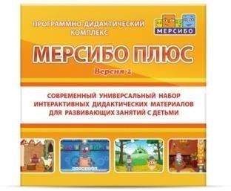

«Мерсибо Плюс (вер. 2)» — программно-дидактический комплекс с играми и упражнениями в интерактивном виде для общеразвивающих занятий. Он содержит 93 игры и упражнения для индивидуальной и групповой работы.
В играх яркие персонажи и сказочные сюжеты, которые мотивируют ребенка заниматься, развивают навыки в игровой среде и доступно объясняют новые понятия. Игры подойдут в качестве бонуса в конце занятий, для начала новой темы и закрепления пройденной.
Комплекс содержит игры и упражнения по шести направлениям:

  - Фонематическое восприятие;
  - Общее развитие;
  - Речь;
  - Математика;
  - Чтение;
  - Конструктор картинок 2.
Игры можно использовать как упражнение для одного ребенка или в группе детей. В некоторых играх можно настраивать количество раундов. Для группы лучше выстраивать большое

количество раундов, чтобы каждый смог ответить. На занятии с одним ребенком - меньше, чтобы не устал.
Игры короткие и подходят для работы с детьми с сохранным интеллектом или с трудностями в развитии речи, психики, здоровья.
Одну и ту же задачу специалист может решить разными способами в зависимости от особенностей ребенка.
В комплексе есть простые и сложные игры, задания с опорой на визуальное и аудиальное восприятие, игры на скорость и в свободном темпе. С помощью настроек игры можно адаптировать к индивидуальным особенностям ребенка.
Программа «Конструктор картинок 2» поможет создать пособия для занятий и иллюстрации для презентаций. В программе более 600 изображений, из которых вы сделаете пособия на любую тему: изучение букв и цифр, расширение лексического запаса, развитие памяти, связной речи и других навыков.
Картинки высокого качества и не расплываются при увеличении и печати. Изображения в едином художественном стиле, поэтому готовые пособия выглядят профессионально. В программе удобно работать: изображения сгруппированы по разделам, готовые сюжеты можно сохранить и распечатать.
«Мерсибо Плюс» соответствует современным требованиям специалистов, но это не значит, что вам потребуется сложное оборудование или серьезное обучение.
Комплекс соответствует требованиям современных ФГОС: занятия носят игровой характер, привычный детям, вы создаете пособия и адаптируете игры к индивидуальным особенностям ребенка.
«Мерсибо Плюс» — образец ИКТ в современном образовании. Вы используете компьютер или интерактивную доску для развития детей. Игры интерактивные — персонажи отвечают на действия ребенка. Сами игры сделаны качественно: анимация плавная, графика не расплывается на большом экране и озвучка не хрипит при максимальной громкости.
Компьютер, ноутбук, интерактивная доска или стол — комплекс работает на любом современном устройстве с операционной системой Windows. Подключение к интернету не обязательно.
Для индивидуальных и подгрупповых занятий достаточно компьютера или ноутбука. Для групповых занятий лучше подойдет оборудование с большим экраном: интерактивная доска или стол.
При установке программы вы сможете выбрать версию:

- для интерактивного стола или тачпанели с сенсорным управлением,
- для компьютера или ноутбука с управлением мышкой.
При создании игр используются здоровьесберегающие технологии, чтобы снизить физическую и психологическую нагрузку на детей.
Для управления игрой ребенок выполняет простые действия: кликает, перетаскивает. В играх не требуются действия двумя руками или комбинационные действия.
В играх крупные области наведения и нет мелких деталей, куда надо целиться.
Кнопки управления игрой расположены в нижней части экрана. Когда на занятии используется интерактивная доска, то ребенку не придется тянуться вверх.
Важные элементы расположены так, чтобы они были видны ребенку. Например, в игре
«Волк учит буквы» выбор букв происходит не в выпадающем списке, а перещелкиванием букв на экране. Таким образом, ребенок видит элементы, которые надо менять.
Вместе с тем от ребенка скрыты те настройки, которые использует специалист.
Игры Мерсибо можно использовать в коррекционной деятельности практически со всеми категориями детей с ОВЗ.
Длительность одной игры — 3-5 минут.

На каждой игре указан рекомендованный возраст.
В играх нет агрессивных и неожиданных звуков, которые могут испугать ребенка. Громкость звуков и музыки регулируется, их можно настроить под индивидуальные предпочтения ребенка.
В оформлении игр нет контрастных и кислотных цветов, художники готовят оформление с учетом рекомендаций детских психологов.
В играх нет посторонних персонажей, деталей фона и смысловых шумов. Благодаря этому ребенок не получает избыточную аудиовизуальную информацию.
Персонажи и детали игр не схематичны, они дают полноценное представление о людях, процессах и событиях.
Сценарии игр передают универсальные ценности и нормы здорового образа жизни, соответствуют возрастным особенностям детей.
Игры не содержат элементов, вызывающих или пропагандирующих агрессию и другие деструктивные явления.

Набор игр «Внимание, память, логика»
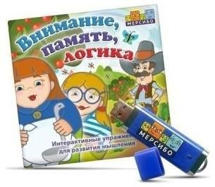

Набор игр «Внимание, память, логика» – это флешка с играми для развития мышления, внимания, памяти, логики. Игры для детей от 2 до 8 лет.
Игры разбиты на пять развивающих блоков.
Зрительная память - 7 игр. В играх ребенок запоминает пары лиц, последовательность и расположение предметов, собирает пазлы, учится соотносить целое и части, ищет различия между картинками, находит предметы определенной формы и цвета.
Слуховое внимание - 5 игр. Задания в этом блоке похожи: ребенок слушает указания диктора и выполняет их. Сложность зависит от конкретной игры. Например, для малышей подойдет игра с шапками: надо найти котенка под шапкой с белым ободком или зеленым, с заячьими ушками или хвостиком жирафа. Старшим дошкольникам подойдет соревнование на скорость с пылесосами: надо выбрать предметы с определенным признаком (синие, съедобные или шерстяные), сосчитать их и нажать на верную цифру.
Моторика - 4 игры. Игры в этом разделе развивают глазомер, мелкую и крупную моторику, навык управления мышкой. Задания разнообразные: закрасить стены дома, следовать мышкой за жучком на экране, перетащить камни с дороги и выполнять различные движения стоя. В играх с мышкой можно выбрать размер указателя: чем он больше, тем проще ребенку.
Логическое мышление - 4 игры. В играх ребенок подбирает оттенок и форму предмета по образцу, находит «лишний» предмет и выкладывает последовательность.

Пространственное мышление - 4 игры. Ребенок учится работать на пространстве листа — отступать клеточки вправо, влево, вверх или вниз. Расставлять предметы, отображая образец зеркально. Собирать предмет по контурам. Соотносить предметы по форме и цвету и соединять их в определенной последовательности.

«Расти, малыш!»
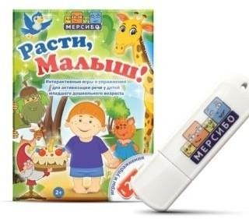

«Расти, малыш!» — набор из 24 игр для развивающих занятий с малышами и активного развития их речи. Игры также дополнят занятия по активному развитию речи у детей с ЗРР.
Игры охватывают комплекс развивающих занятий с малышами: развитие речи, кругозора, фонематического и неречевого слуха, лексического запаса, мышления, внимания, памяти и знакомства с азами счета.
Каждая игра создает ситуацию диалога, вовлекают в общение с педагогом или персонажем. Например, в игре «Кис-кис-мяу» ребенок нажимает на предметы, наблюдает за действиями кота Барсика и говорит, что тот делает. Педагог может задать дополнительные вопросы: есть ли у ребенка кот, как его зовут, что он делает и так далее.
В набор входят игры на развитие высших психических функций: внимания, памяти и мышления. Это игры на выстраивание логических цепочек, сравнение предметов, отгадывание загадок, выделение схожих объектов и другие действия.
Игры созданы с учетом возрастных особенностей детей. В них ребенок видит знакомые ситуации и известных персонажей. Игры короткие, и ребенок не устает. Предметы крупные и четкие, на них легко нажимать. В играх нет тикающих таймеров, и ребенок выполняет задание в своем темпе.
Задания игр разнообразны: повторить мимику героя, найти домик животного, расчистить сугроб, полить растения. Они могут не только стимулировать речь, но и развить полезные навыки: расширить словарный запас, научиться считать, познакомиться с правилами поведения и другие.
У игр сказочные сюжеты и яркие герои, которые помогут вызвать интерес ребенка, удержать его внимание, найти контакт с зажатым ребенком и мотивировать на занятиях. Флешка понадобится при знакомстве с ребенком и на последующих занятиях.
Во многих играх есть настройки. Они помогут адаптировать игру под индивидуальные особенности ребенка.
Для занятий понадобится микрофон и компьютер под управлением Windows 8 или более современной ОС.

Набор для перцептивно моторного развития «ФРОССИЯ»
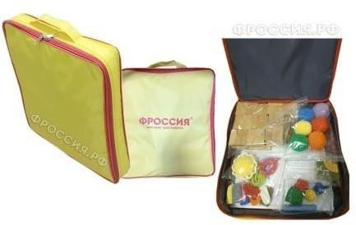

Дидактический набор «Фроссия» для перцептивно-моторного развития детей предназначен для диагностики и коррекционно-развивающей работы с детьми раннего и дошкольного возраста.

В набор входят:
  - Сумка для хранения набора с молнией - 1 шт,
  - Плашки для развития пространственной координации - 40 шт.
  - Машинки - 3 шт.
  - Лабиринты - 2 компл.
  - Мнушки - 2 компл.
  - Наборы для ощупывания (пальчиковый фитнес) - 2 компл.
  - Наперстки - 1 компл.
  - Авторские методические рекомендации (под ред. Кожевникова-Файзулаева) - 1

Данный набор изготовлен из натуральных материалов, соответствует действующим нормам и стандартам безопасности.
Может быть использован в качестве игрового или учебно-наглядного материала в следующих образовательных областях: познавательное развитие, социально-коммуникативное развитие, художественно-эстетическое развитие.
Данный набор может использоваться для самостоятельных занятий в домашних условиях родителями, заинтересованным в перцептивно-моторном развитии детей своих детей, при условии консультирования специалистами.

Развивающие линейки
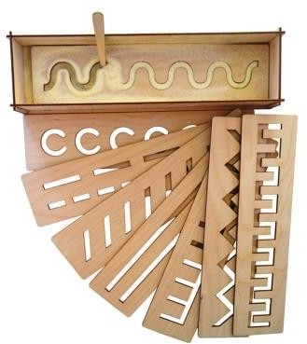

Размер линеек: 28 см*6,8 см
Состав набора: 8 линеек, 2 палочки для вождения по линиям
Развивающие линейки – это игра нового типа, моделирующая сам творческий процесс и создающая свой микроклимат.
У детей развивают воображение, фантазию, творческое и логическое мышление, способность к рисованию, моторику рук и координацию движения кисти. Улучшает характер почерка и увеличивает скорость письма. Учит моделированию цветов и пространственному мышлению. Совершенствует эстетические способности и повышает интеллект.

Способы игры:

    - Рассмотрите линейки, обведите линии пальчиком малыша;
    - Водите по линиям человечка на палочке;
    - Обводите линейки карандашами, ручками и фломастерами;
    - Насыпьте в коробку манку, утопите в ней одну линейку и попросите малыша расчистить дорожку;
    - Водите по узору с двух сторон одновременно двумя руками;
    - Создавайте рисунок с помощью узоров на нескольких линейках и др.

